Отчёт по лабораторной работе 10

Архитектура компьютеров

Махкамов Рауфджон НММбд-04-24

Содержание

# 1 Цель работы

Целью работы является приобретение навыков написания программ для работы с файлами.

# 2 Выполнение лабораторной работы

Создал каталог для программ лабораторной работы №10, перешел в него и создал файлы lab10-1.asm, readme-1.txt и readme-2.txt.

Добавил в файл lab10-1.asm текст программы из листинга 10.1 (программа записи сообщения в файл). Скомпилировал программу, создал исполняемый файл и проверил его работу.

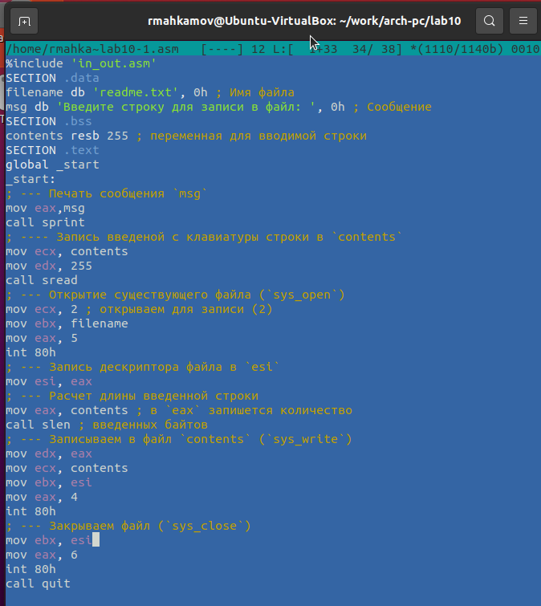

Рис. 1: Код программы lab10-1.asm

Программа запрашивает строку у пользователя и записывает её в файл readme.txt. Если файл отсутствует, сообщение не сохраняется.

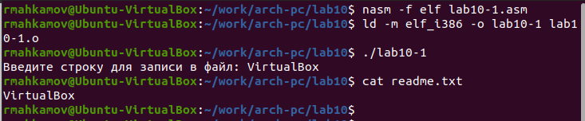

Рис. 2: Результат выполнения программы lab10-1.asm

Изменил права доступа к исполняемому файлу lab10-1 с помощью команды chmod, запретив его выполнение. Попытался запустить файл.

Файл не выполняется, так как были удалены права на выполнение (атрибут x снят для всех пользователей).

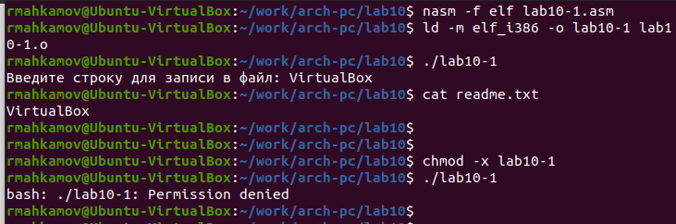

Рис. 3: Файл с запрещенным запуском

С помощью команды chmod добавил права на выполнение файла lab10-1.asm, содержащего текст программы. Попытался выполнить его.

Терминал воспринимает содержимое файла как набор консольных команд. Так как инструкции ассемблера не являются командами, появляются ошибки. Если в файл записать команды терминала, его можно будет выполнить.

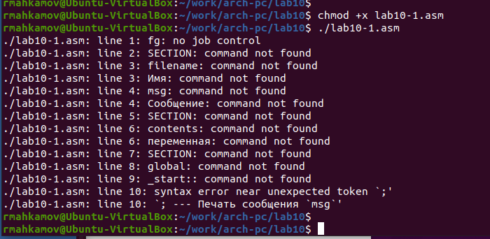

Рис. 4: Запуск asm-файла с правами выполнения

Установил права доступа к файлам readme в соответствии с вариантом в таблице 10.4. Проверил результат с помощью команды ls -l.

Для варианта 12: права доступа –x -wx r-x и в восьмеричном представлении 001 010 010.

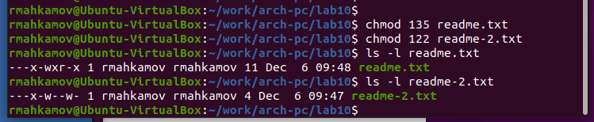

Рис. 5: Изменение прав доступа

## 2.1 Задание для самостоятельной работы

Написал программу, реализующую следующий алгоритм:

1. Вывод приглашения: “Как Вас зовут?”.
2. Ввод фамилии и имени с клавиатуры.
3. Создание файла name.txt.
4. Запись в файл сообщения: “Меня зовут”.
5. Дополнение файла введённой строкой.
6. Закрытие файла.

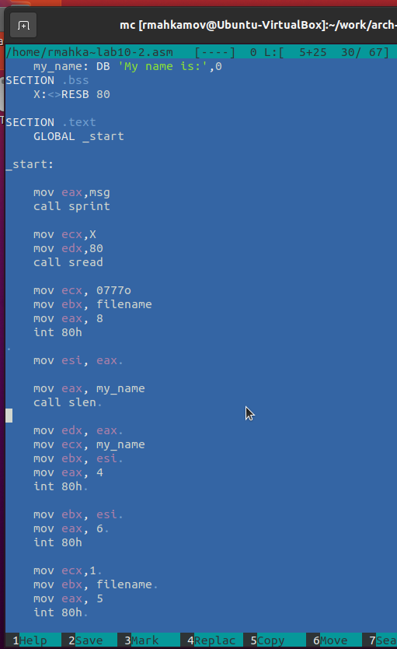

Рис. 6: Код программы lab10-2.asm

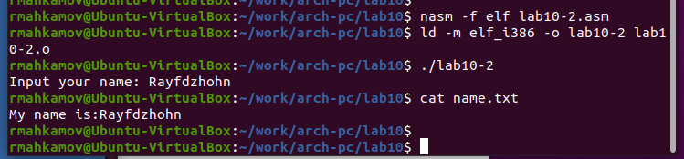

Рис. 7: Результат выполнения программы lab10-2.asm

# 3 Выводы

Научился работать с файлами и изменять права доступа.